25.04.2020.5класс математика.
Тема урока : Решение несложных практических задач с процентами.

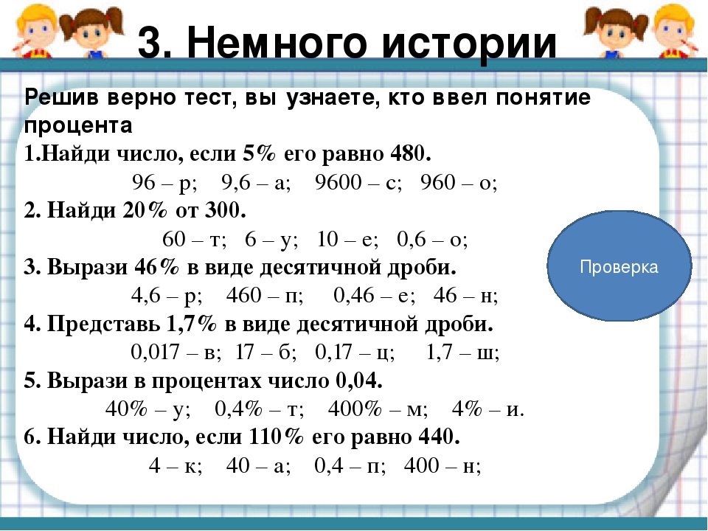

Решить по учебнику задачи №1570,1573,1575.

Д/з Повторить п.40,№1605,1607.

